Lista de útiles 2° Básico 2026
Asignatura | Materiales solicitados
Materiales de uso diario (marcados con nombre de los estudiantes) | - Estuche
 | - 1 lápiz grafito
 | -12 Lápices de colores
 | - Pegamento en barra.
 | - Tijeras punta roma.
 | -Sacapunta con deposito
 | -Goma de borrar
Lenguaje  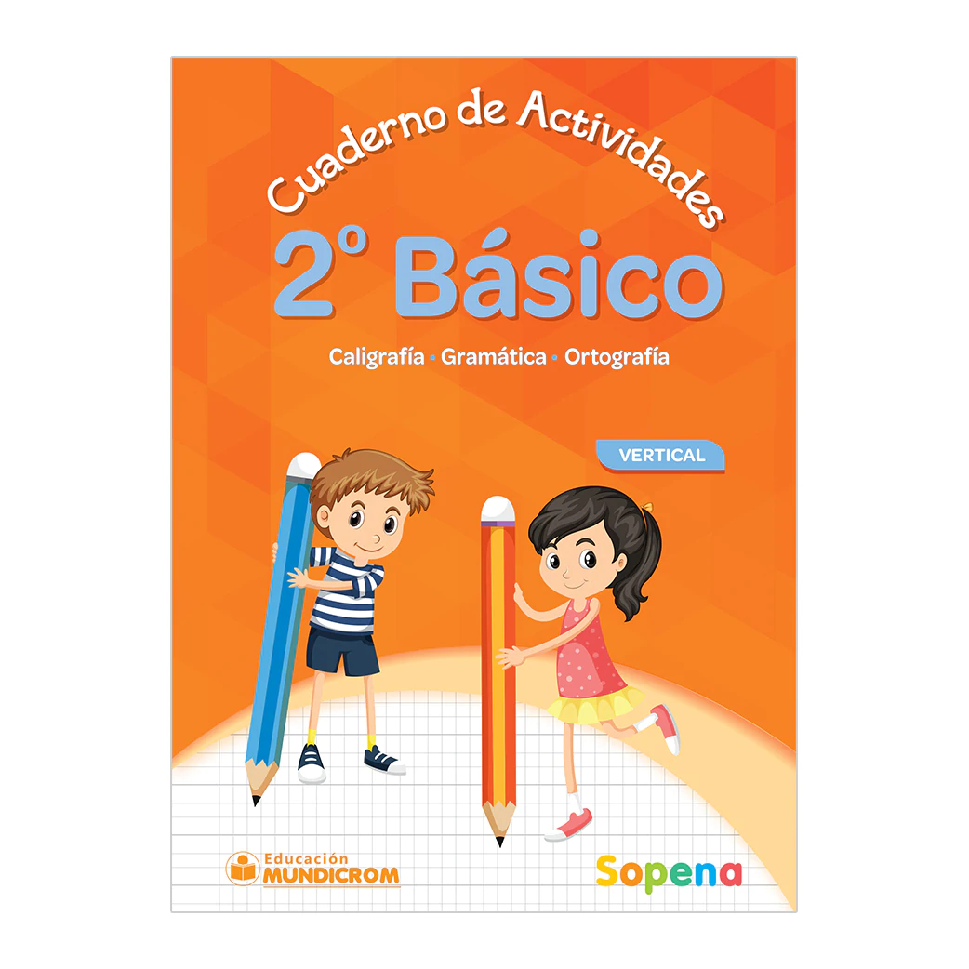 | 2 cuadernos college de cuadro 5mm, 80 hojas.
 | Cuaderno de Actividades 2° Básico Sopena vertical
 | Cuento (para lectura silenciosa)
Matemática  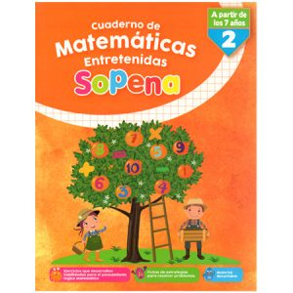 | 2 cuadernos college de cuadro 7mm, 80 hojas.
 | Una regla en sus estuches
 | Cuaderno de Matemáticas Entretenidas sopena 2° Básico
C. Naturales | 1 cuaderno college de 80 hojas, 5mm.
Historia | 1 cuaderno college de 80 hojas, 5mm.
Música
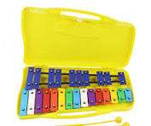 | 1 cuaderno college de 60 hojas, 5mm.  Metalófono cromático.
Inglés | 1 cuaderno college de 80 hojas, 5mm.  1 carpeta color rosado acoclip.
F. Cristiana | Biblia Ilustrada.
F. Cristiana | 1 cuaderno college de 80 hojas, 5mm.  Estuche completo con pegamento en barra, lápices de colores, sacapuntas,tijera y regla pequeña.
Artes | Block 99. Pincel grueso y delgado. Croquera.
Artes | Témperas
Artes | Plasticina
Artes | Block de cartulinas de colores
Artes | Goma Eva
Artes | Otros materiales se solicitarán a través de calendarios mensuales.
Tecnología | Un cuaderno college de 60 hojas.
Tecnología | Otros materiales serán solicitados en su momento.
Educación Física | - Un cuaderno college de 80 hojas.
Educación Física | - Útiles de aseo personal (Bolsa de género con los siguientes artículos) - Toalla pequeña, polera de cambio y peineta.
Educación Física | - Botella de agua.
Orientación | 1 cuaderno college 80 hojas. cuadro 5mm.
Materiales que se envían al colegio durante primera semanas | -10 láminas para termolaminar.  -5 fundas plásticas tamaño oficio.  - 2 plumones de pizarra ( cualquier color, para el profesor/a jefe) .  -2 lápices grafitos.  -1 goma.  -1 pegamento en barra.  -1 cinta adhesiva transparente.  -1 cinta de enmascarar.

Forros de cuadernos y Libros por asignatura | Color
Lenguaje | Azul
Matemática | Rojo
C. Naturales | Verde
Historia | Amarillo
F. Cristiana | Morado
Inglés | Rosado
Música | Naranjo
Orientación | Celeste
Tecnología | Café
Educación Física | Blanco

Importante:
- Todos los materiales deben estar debidamente marcados con nombre y curso de los estudiantes.

Uniforme

Varones 1° básico a IV° medio
● Polera blanca de piqué institucional.
● Pantalón de tela gris.
● zapatos o zapatillas negras sin otros colores.
● Chaleco azul marino.
● Polerón azul marino.
● Pantalón de buzo azul rey (Educación Física).
● Parka azul marino o negra. (sin diseños).

Damas 1°básico a IV° medio
● Falda escocesa institucional.
● Polera blanca de piqué institucional.
● Calcetas azules.
● Pantys Azules sin diseños.
● Zapatos o zapatillas negras.
● Polerón azul marino.
● Chaleco azul marino.
● Pantalón de tela azul marino (Desde mayo a septiembre).
● Parka azul marino o negra (sin diseños).

Educación física 1°básico a IV° medio (damas y varones)
● Pantalón de buzo azul rey institucional
● Polerón de buzo azul rey institucional
● Polera azul rey institucional
● Short azul rey institucional. (no calzas)
● Zapatillas deportivas adecuadas para la clase.
● Polera de cambio: azul o blanca institucional. (no se aceptará otra polera)

